6.04.2020- środa
Dzisiejszy temat: Polskie krajobrazy.

Witam wszystkie dzieci piosenką:
odsyłam do linku:
https://www.youtube.com/watch?v=73R9ssuVRuc&list=PLh-uyy44bPNrE0_VsxyoZgCuYu6o6B9k9

- Zachęcam do ćwiczeń porannych:
https://www.youtube.com/watch?v=m2WsGrvCx_w

- „Dziwne wyrazy”- zachęcam do zabawy z ALFABETEM.
Dziecko wybiera z alfabetu 10 liter, które już rozpoznaje oraz z pomocą rodzica samogłoski: o, a, i e, u.
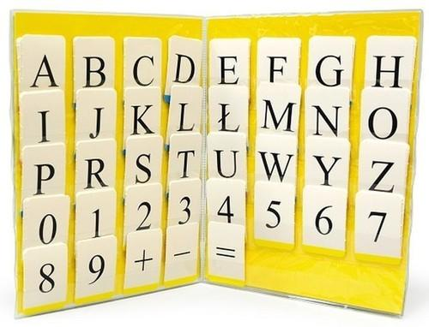

Przedstawiamy dziecku zabawę: Za chwilę każdy z Was przykryje swój zestaw liter chustą tak, by go nie było widać. Pięć samogłosek połóżcie oddzielnie. Waszym zadaniem jest wylosować spod chustki trzy litery i dobrać do nich jedną lub dwie samogłoski. Następnie ułóżcie z tych liter wyraz i spróbujcie go przeczytać. Wyraz nie musi oznaczać konkretnej rzeczy, nie musi też naprawdę występować w języku polskim.

- „Polskie krajobrazy”- zabawa dydaktyczna
Zachęcam do wysłuchania wiersza „Krajobrazy Polski” M. Barańska:
https://www.youtube.com/watch?v=O0XMC0U_1AI

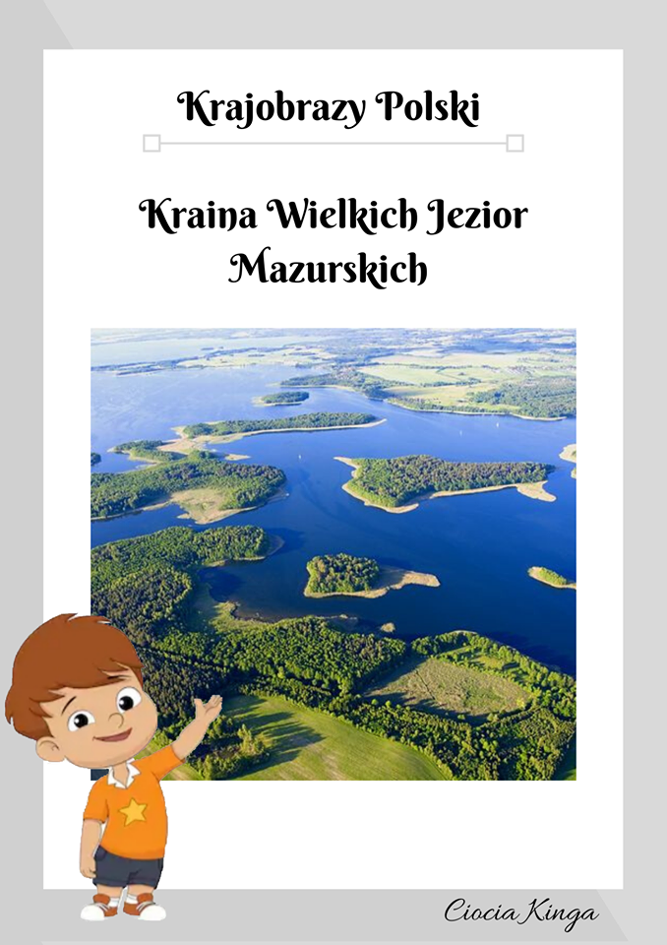

Prezentacja krajobrazów Polski:

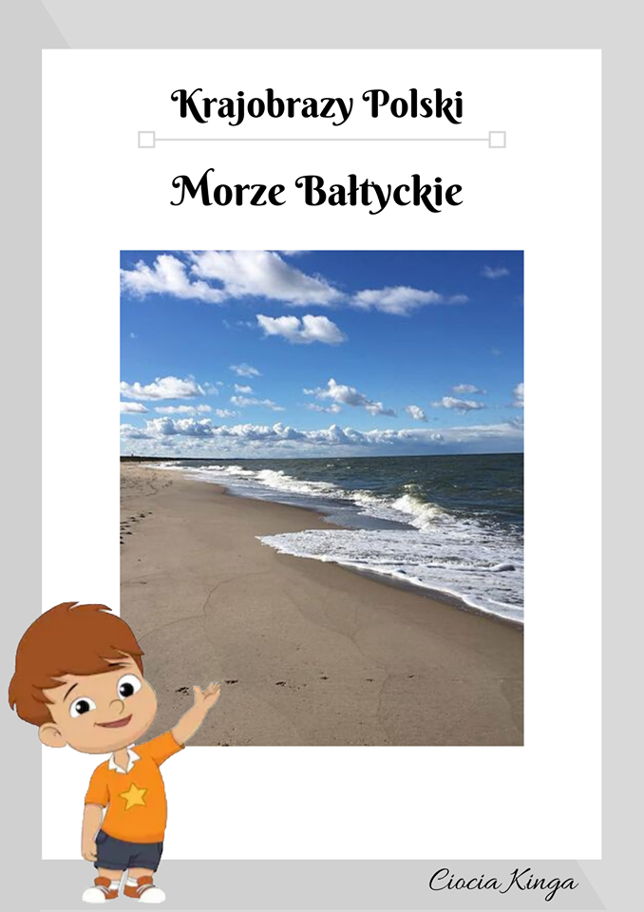

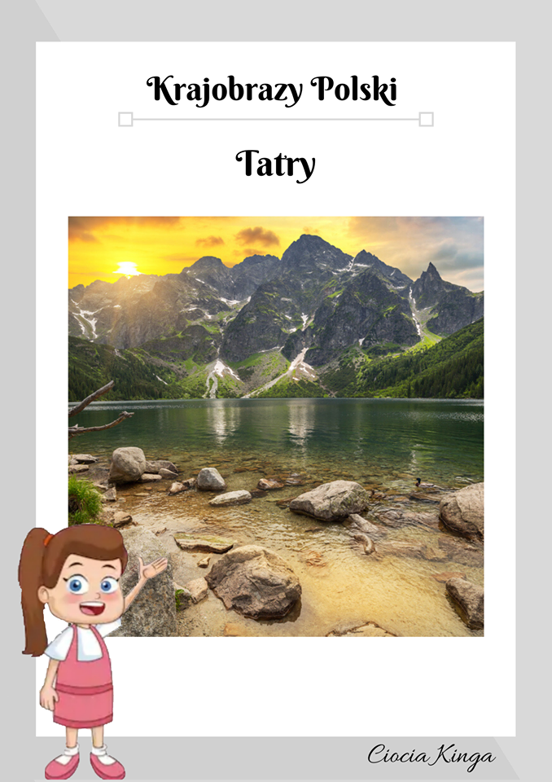

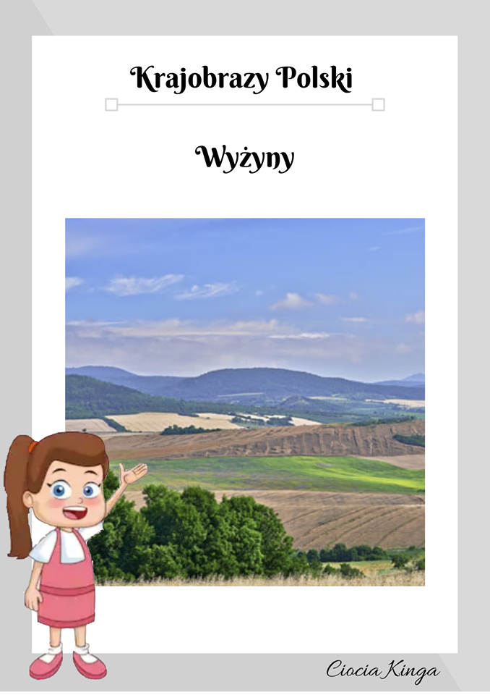

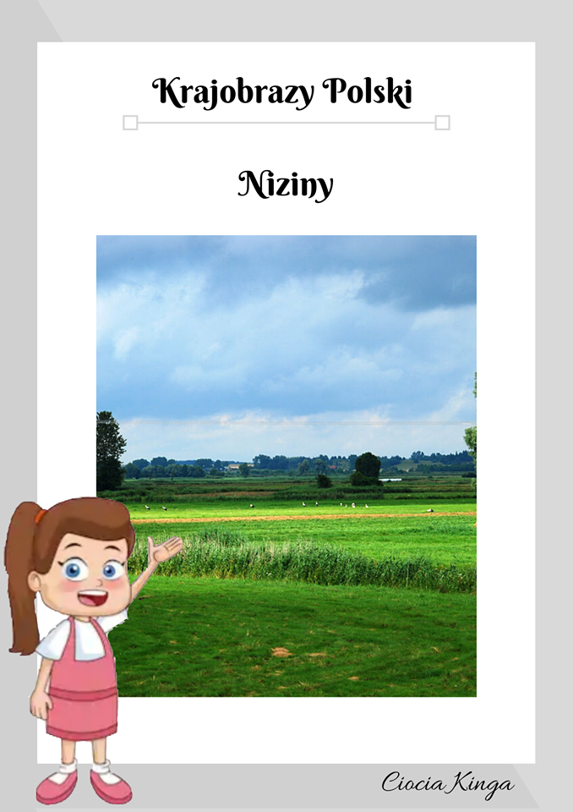

Pokazujemy dziecku : morze, góry, niziny, rzeki

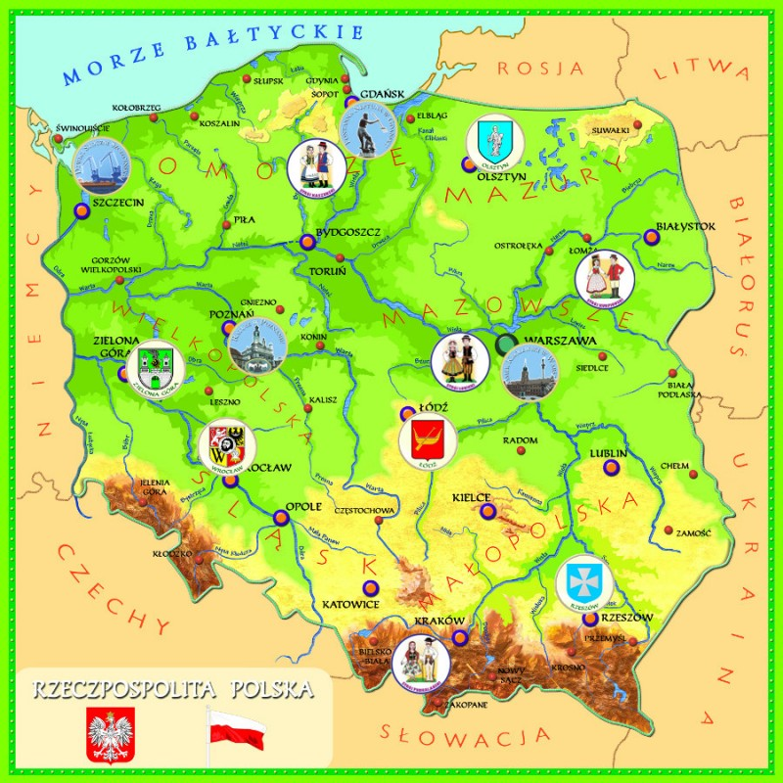

- „Znajdź rymy”- zabawa ruchowo- słuchowa.
Czytamy tekst rymowanki, dziecko wyszukuje rytm pasujący do dwuwersu.

Zosia koszyk grzybów niesie,
bo od rana była w… (lesie).

Wojtek chciałby pójść do lasu,
ale nie ma na to… (czasu).

Tutaj rosły dwa maślaki,
ale zjadły je… (ślimaki).

Julek na łące był dzisiaj z rana,
widział tam żaby oraz… (bociana).

Stasio na łące spotkał ropuchę,
co polowała właśnie na… (muchę).

- „Makieta Polski” lub Flaga Polski”- zabawa plastyczna
Dziecko ma do wyboru jedną z podanych wyżej dwóch prac.
Wykonuje makietę Polski. ( rysujemy kontur mapy Polski, tworzymy morze, góry, rzeki morza oraz podpisy) lub wykonuje flagę Polski z rolek po papierze toaletowym.
Proszę o przesłanie zdjęcia dziecka podczas wykonywania pracy plastycznej.
Zdjęcia poglądowe poniżej:

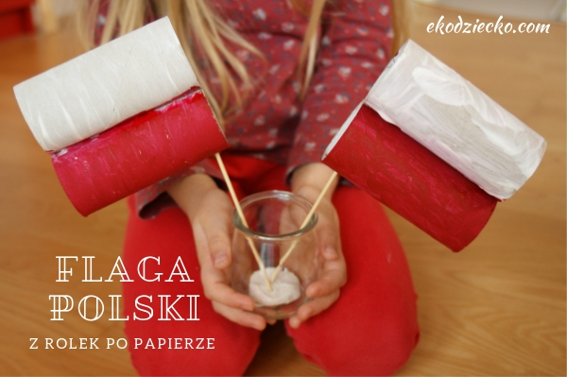
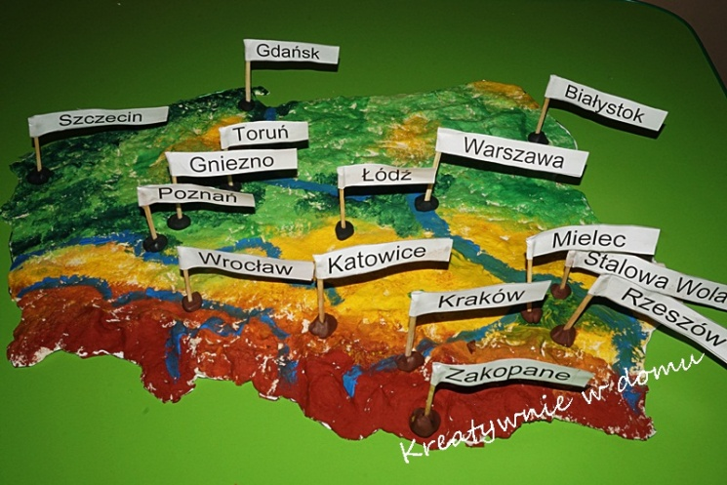

- „Gdzie mieszka moja rodzina?”- rozmowa z dzieckiem.

Podaj mi nazwę miejscowości, w której znajduje się Twoje przedszkole?
Czy to jest miasto czy wieś?
Jak nazywa się miejscowość w której mieszkasz?

Dziecko rysuje krajobraz swojej miejscowości na kartce papieru.

- Zachęcam do wykonania karty pracy 4 str. 13
- Proponuję zagranie w wykonaną wczoraj grę dydaktyczną „Nasza wycieczka”
- Dodatkowe kolorowanki do wyboru dla chętnych poniżej:

